O NAMA
Ljubav prema reci, nastala još u ranom detinjstvu i najrećnija sećanja o vremenu provedenom na vodi, navela su nas da napravimo čamac, koji će svima pružiti maksimalno uživanje, bilo da je reč o pecanju, kupanju na rečnim adama i obalama ili samo uživanju u vožnji i druženju sa prijateljima.
Izradi ovog plovila posvetili smo se veoma studiozno, a da bismo ispunili sve Vaše zahteve vodili smo računa o svakom detalju. U saradnji sa inžinjerima brodogradnje i nakon izrađenog projekta stabiliteta i plovnosti, pristupili smo izradi potpuno novog modela na tržištu, koji će zadovoljiti potrebe i najzahtevnijih.
Posle nešto više od godinu dana od prve skice, sa zadovoljstvom Vam predstavljamo naš prvi model BODO 540, a tu se naša priča ne zaustavlja...
BODO 540
Ono što odlikuje BODO 540, su moderan dizajn, izuzetna plovnost, preciznost u izradi i pre svega sigurnost korisnika. Veliki broj boksova (pet), koji se po Vašoj želji i potrebi mogu modifikovati, omogući će Vam organizaciju potrebnog pribora i opreme za maksimalno komforno provedeno vreme na vodi.
Dubina čamca ( 0,65 m) bez ograda, pružiće neophodan osećaj sigurnosti za Vas i Vaše saputnike, a dužina čamca ( 5,65 m ) će u tome svakako doprineti u vetrovitim danima, kada su na vodi talasi. Važno je još i reći da čamac poseduje 12 odvojenih vazdušnih komora, što ga čini skoro nepotopivim.
Sve navedene karakteristike potvrđuje zvaničan izveštaj sa testiranja nemačke kompanije DNV, čime je BODO 540 sertifikovan CE Sertifikatom o usaglašenosti sa evropskim standardima.
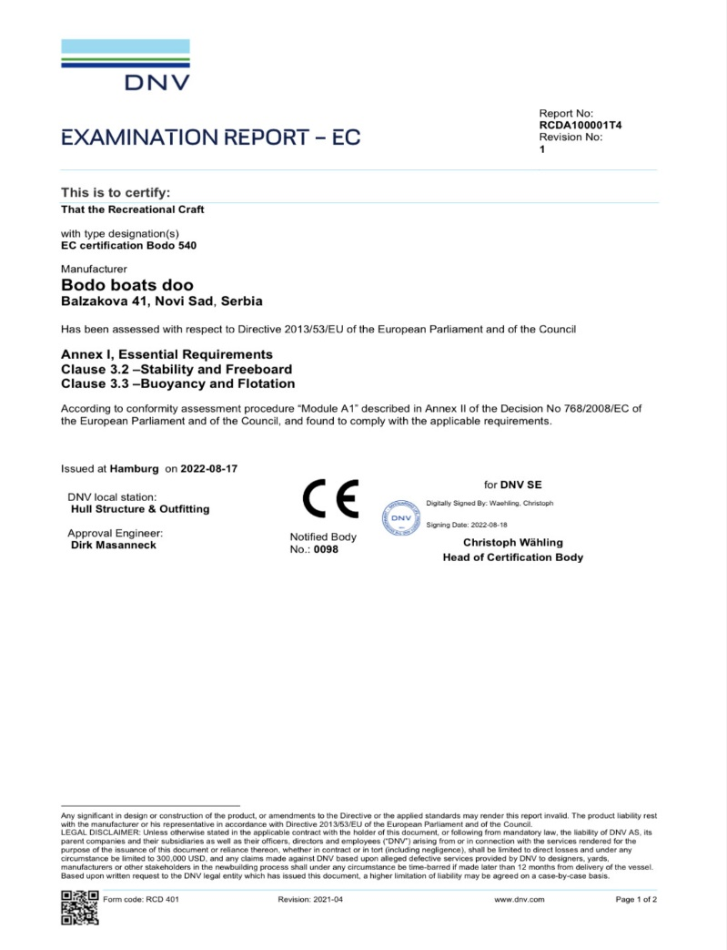

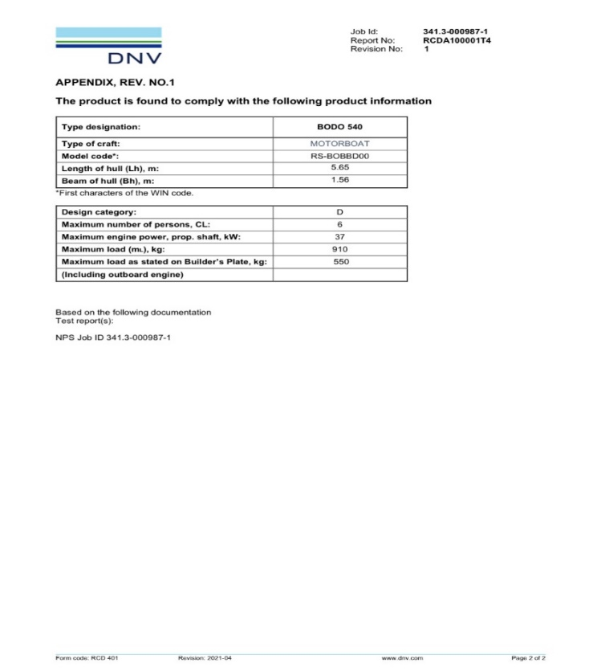
DIMENZIJE I TEHNIČKA DOKUMENTACIJA
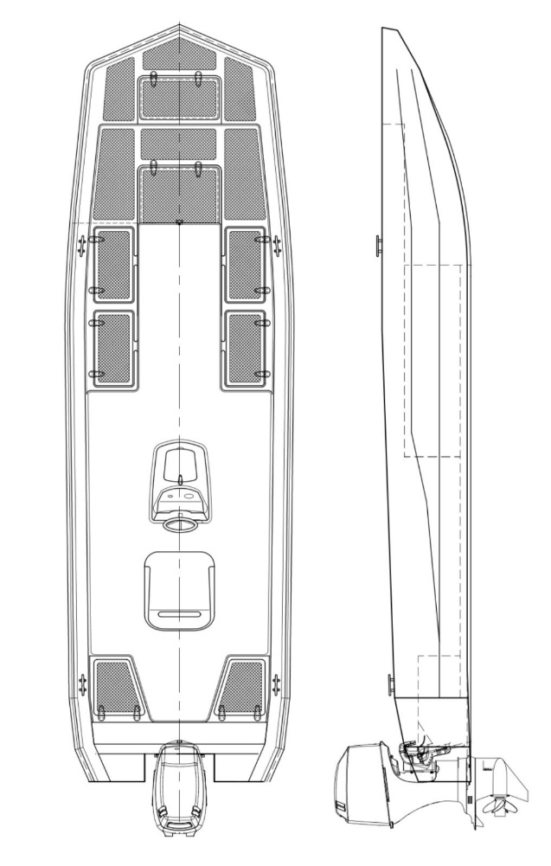
DUŽINA: 5,65m
ŠIRINA: 1,56m
DUBINA: 0,65m
TEŽINA: 230kg
MAX SNAGA MOTORA: 50ks (37kw)
MAX OPTEREĆENOST: 550kg
BROJ PUTNIKA: 6 osoba

